Universidad del Norte

División de ingenierías

Departamento de Ingeniería de Sistemas

Estructura de Datos II

Proyecto Final

Presentado por

Sebastian Valle Herrera

Profesor

Luis Guzman

Noviembre de 2014, Barranquilla, Colombia

Propuestas de solución

1. **Usar Java y la librería LibGDX**

Originalmente el proyecto se iba a realizar en el lenguaje Java, usando LibGDX como librería de apoyo, bajo la idea de que Java es portable a otras plataformas. Se realizó un prototipo del proyecto usando esta tecnología y luego de muchos problemas con la documentación de LibGDX, finalmente se decidió que la librería no se acomodaba a los gustos del programador.

1. **Usar HTML5 y Javascript**

Surgió la idea de usar HTML5 y Javascript por su facilidad de uso y su habilidad para correr en múltiples plataformas. Luego de algo de investigación se observó que ocurrían errores en algunos navegadores por funciones y características de Javascript no soportadas en estos, entonces se decidió seguir buscando otra solución.

1. **Usar C# y la librería MonoGame**

Finalmente surgió la idea de usar C# con la librería MonoGame, dada la previa experiencia con C# se decidió que esta era la mejor alternativa. La librería MonoGame está basada en tecnologías de Microsoft (XNA) y es mantenida por la compañía Xamarin; La documentación de MonoGame es relativamente abundante y provee la ventaja de usar Visual Studio, que facilita enormemente el desarrollo. Como prueba se realizó primero un prototipo y efectivamente el desarrollo fue más rápido que cuando se usaba LibGDX y Java, de ahí se continuó usando hasta llegar al producto final.

Requerimientos del cliente

* Windows 7 o superior
* .NET Framework 4.0 o superior
* Procesador de 1.4 Ghz o superior
* 1GB o mas de memoria RAM
* 200MB de espacio en el disco duro
* Tarjeta de video discreta o integrada con OpenGL 3.0 o superior

Requerimientos para desarrollador

* MonoGame 3 o superior
* Microsoft Visual Studio 2013
* Microsoft XNA Framework 4.0 Refresh

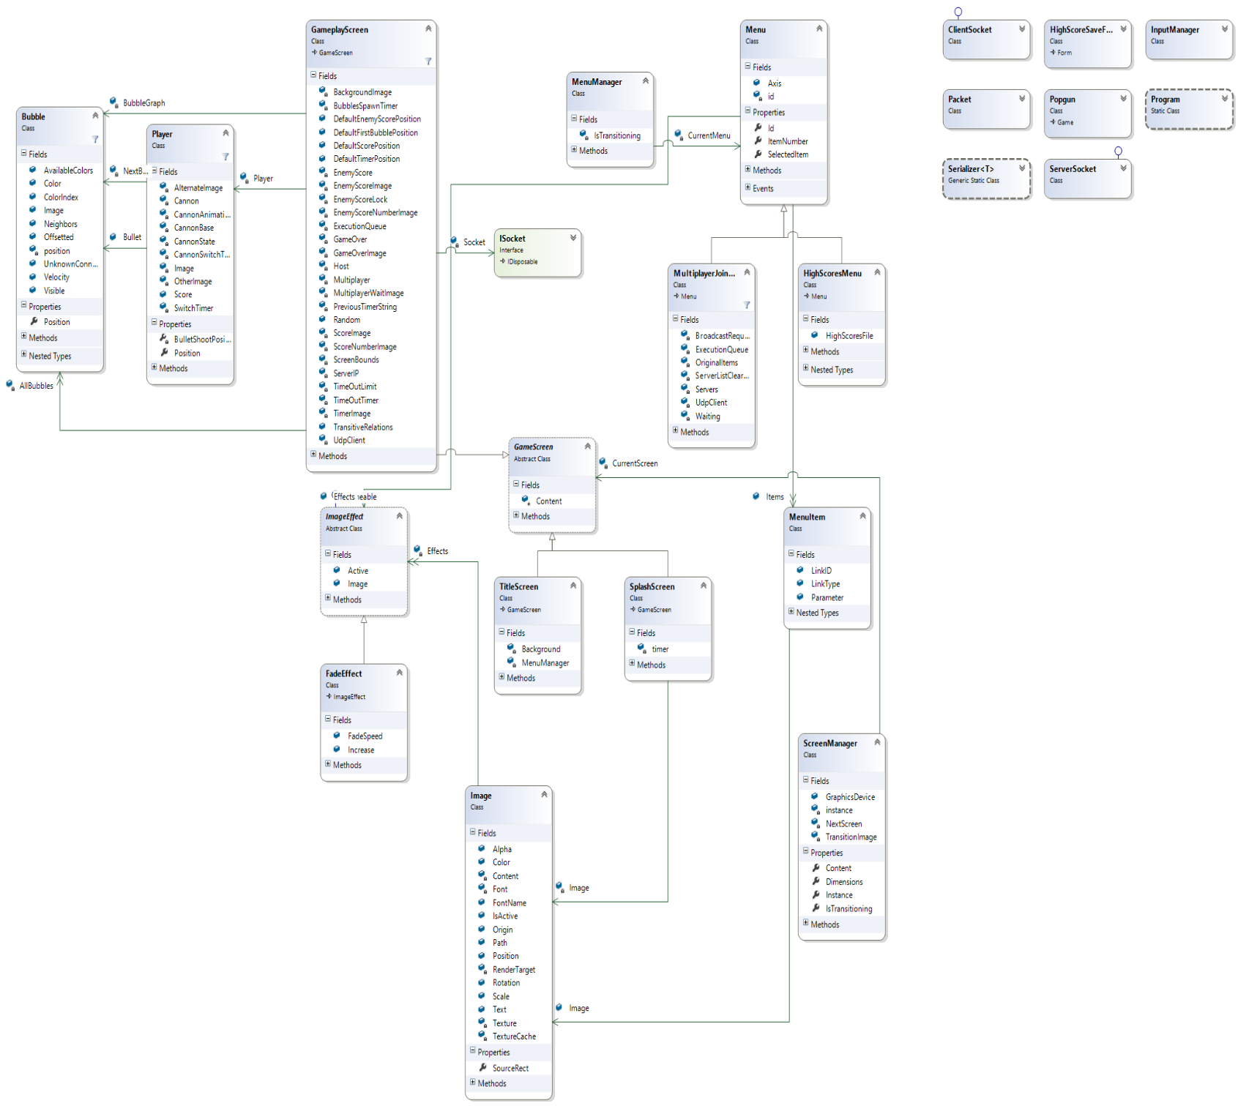Diagrama de clases

Diagrama de casos de uso

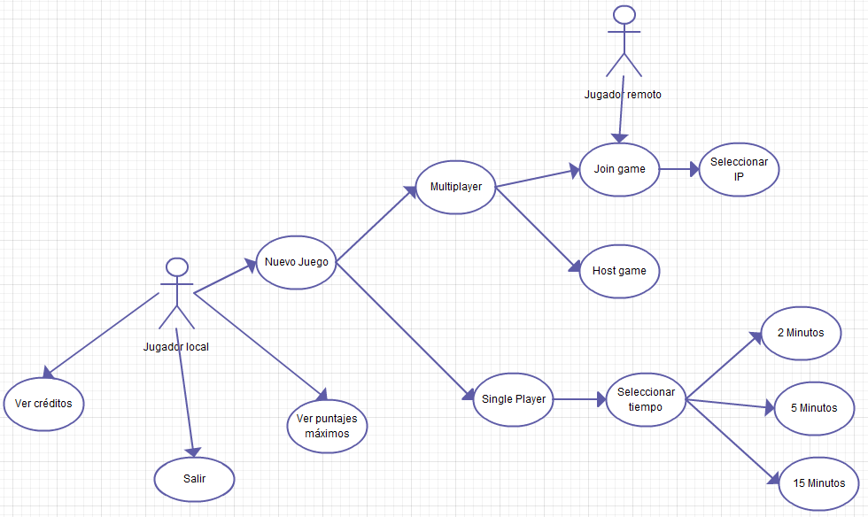

Diagrama de secuencia

